Отчёт по лабораторной работе №4

дисциплина: Архитектура компьютера

Аносов Даниил Игоревич

Содержание

# 1 Цель работы

Приобретение навыков работы с ассемблерным языком NASM, в том числе навыков компиляции и обработки объектных *.o*-файлов.

# 2 Задание

Скопировать и отредактировать код на NASM. Скомпилировать файлы с кодом. Обработать их и сделать их исполнимыми. Проверить работоспособность кода.

# 3 Выполнение лабораторной работы

Откроем терминал и перейдём в каталог курса. (рис. 1). Создадим каталог lab04 для работы с NASM, тронем в нём файл *hello.asm*

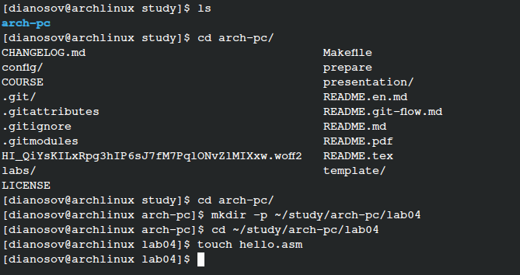

Рис. 1: Переход в каталог курса

В файл *hello.asm* поместим код, предложенный в документе, приложенном к лабораторной работе (рис. 2).

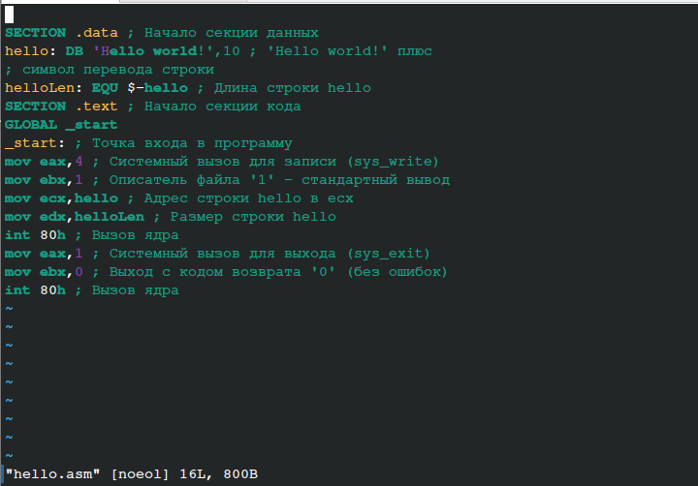

Рис. 2: Редактирование кода в hello.asm

Заметим, что в отличие от многих современных высокоуровневых языков программирования, в ассемблерной программе каждая команда располагается на отдельной строке. Размещение нескольких команд на одной строке недопустимо.

Пакетным менеджером *pacman* установим компилятор ассемблера *nasm*. (рис. 3).

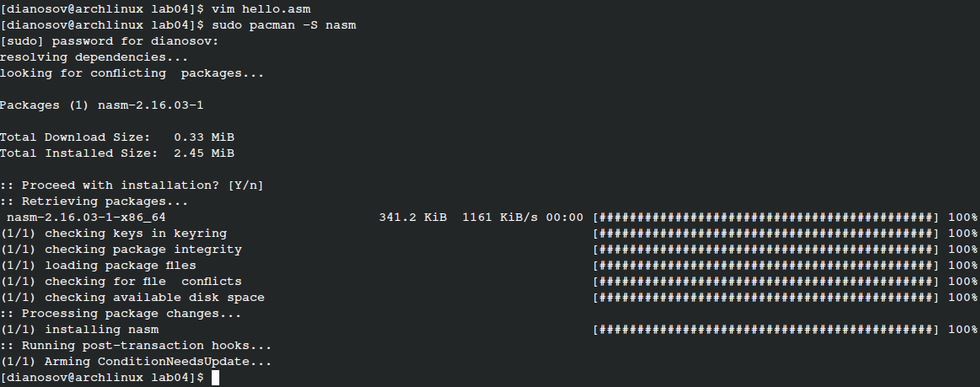

Рис. 3: NASM installation on Arch Linux

Проведём компиляцию программы, убедимся, что выходные файлы появились в директории (рис. 4).

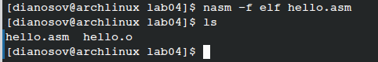

Рис. 4: Компиляция программы

Чтобы получить исполняемую программу, объектный файл необходимо передать на обработку компоновщику. Проделаем это, как показано на картинке (рис. 5).

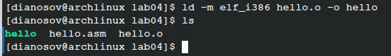

Рис. 5: Компоновка объектного файла

Как видно, появился исполняемый файл **hello**

Проверим, что программа исполняется корректно (рис. 6).

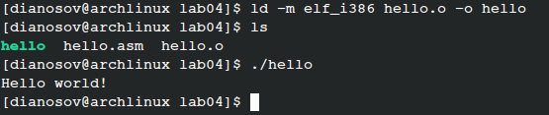

Рис. 6: Проверка удаления файлов report.pdf и report.docx

Скопируем файл с кодом и назовём новый экземпляр *lab04.asm*, проверим, что весь код на месте (рис. 7).

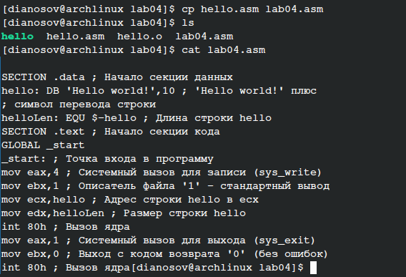

Рис. 7: Копирование файла с кодом

# 4 Задание для самостоятельной работы

Откроем файл с помощью редактора *vim*. В коде вместо *Hello world* напишем фамилию и имя автора лабораторной работы. Для семантики также поменяем *hello* на *name* (рис. 8).

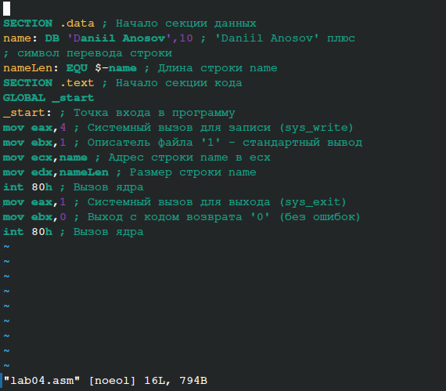

Рис. 8: Редактирование кода

Скомпилируем код и обработаем его компоновщиком (аналогично предыдущему примеру) (рис. 9).

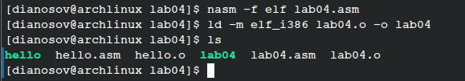

Рис. 9: Переход в каталог с отчётом по лабораторной работе №2

Запустим полученный на выходе исполняемый файл **lab04** и убедимся, что код работает корректно (рис. 10).

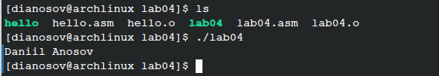

Рис. 10: Запуск итогового кода

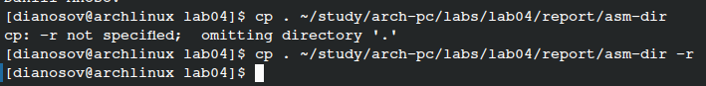

Рис. 11: Копирование файлов в каталог лабораторной работы

Скопируем всё содержимое текущего каталога в *~/study/arch-pc/labs/lab04/report/****asm-dir*** (рис. 11).

Загрузим на Github всю новую версию проекта. 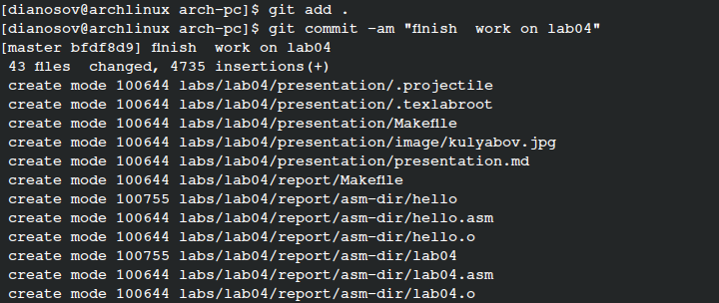  
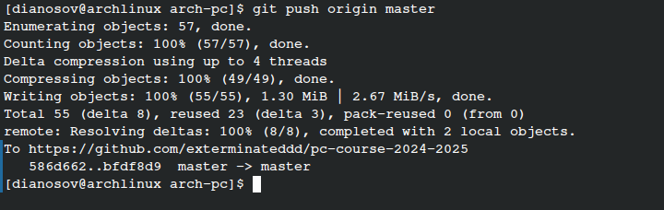

# 5 Выводы

В ходе выполнения данной лабораторной работы была освоена процедура написания простого кода с выводом данных в терминал на ассемблерном языке NASM.